**Departamento de Ciencias de la Computación (DCCO)**

**Carrera de ITIN**

**Curso de Metodologías de desarrollo de Software.**

Perfil del Proyecto Version 1.0

Presentado por: Castro Joyce, Ortiz Christian, Pérez Ariel G6.

Tutora a cargo: MSc. Jenny Ruiz.

Ciudad: Quito

Fecha: 19/05

Tabla de contenidos

1 Introducción 5

2 Planteamiento del trabajo 5

2.1 Formulación del problema 5

2.2 Justificación 5

3 Sistema de Objetivos 5

3.1. Objetivo General 5

3.2. Objetivos Específicos (03) 5

4 Alcance 6

5 Marco Teórico 6

5.1 Metodología (Marco de trabajo 5W+2H) 6

6 Ideas a Defender 6

7 Resultados Esperados 6

8 Viabilidad(Ej.) 7

8.1 Humana 7

8.1.1 Tutor Empresarial 7

8.1.2 Tutor Académico 7

8.1.3 Estudiantes 7

8.2 Tecnológica 7

8.2.1 Hardware 7

8.2.2 Software 7

9 Conclusiones y recomendaciones 8

9.1 Conclusiones 8

9.2 Recomendaciones 8

10 Planificación para el Cronograma: 9

11 Bibliografía 9

# 1 Introducción

El siguiente proyecto tiene como objetivo principal automatizar el proceso de registro y seguimiento de la materia prima entrante y saliente en una empresa dedicada a la fabricación de alimentos para mascotas en la ciudad de Santo Domingo. Para lograr esto, se utilizarán tecnologías web y bases de datos relacionales, aprovechando las ventajas que ofrecen para agilizar y optimizar la gestión de los datos.

La automatización del ingreso de datos de la materia prima, tanto en su entrada como en su salida, permitirá un control más efectivo y preciso, mejorando así el seguimiento de los productos y garantizando la existencia de los alimentos para mascotas. Además, esta automatización brindará a la empresa una visión en tiempo real del estado del inventario, facilitando la toma de decisiones y optimizando la planificación de la producción.

# 2 Planteamiento del trabajo

## 2.1 Formulación del problema

El problema que enfrenta la empresa ubicada en Santo Domigno "Loopy" se centra en la gestión manual ineficiente del registro y seguimiento de la materia prima, lo que resulta en errores, falta de visibilidad del inventario y dificultades en la toma de decisiones. La falta de una solución tecnológica adecuada impacta negativamente en la eficiencia operativa, la planificación y la calidad de los alimentos para mascotas. Por lo tanto, es esencial desarrollar un software que automatice este proceso, brindando a "Loopy" una ventaja competitiva en el mercado y mejorando su capacidad para satisfacer las demandas del negocio de manera efectiva.

## 2.2 Justificación

El trabajo de desarrollo del software para automatizar el registro y seguimiento de la materia prima en "Loopy" se justifica por los beneficios sustanciales que aportará a la empresa. Desde la mejora de la eficiencia operativa hasta la optimización de la planificación y gestión del inventario, el uso de un software adecuado permitirá a "Loopy" ser más competitiva, eficiente y efectiva en su industria, asegurando la calidad de sus productos y mejorando la satisfacción del cliente.

# 3 Sistema de Objetivos

## 3.1. Objetivo General

desarrollar un software que automatice el registro y seguimiento de la materia prima en "Loopy", mejorando la eficiencia operativa, la trazabilidad, la gestión del inventario y la generación de informes. Esto permitirá a "Loopy" ser más competitiva, eficiente y efectiva en su industria, garantizando la calidad de sus productos y satisfaciendo las demandas del mercado de manera oportuna y precisa.

## 3.2. Objetivos Específicos (03)

Debe plantear claramente qué ventajas sustanciales aporta su propuesta con respecto a lo existente en el mercado, que invite al evaluador de la propuesta a decidir claramente apostar por su propuesta y no por otra.

Por último, debe plantear los paquetes de trabajo o actividades que serán necesarios para alcanzar dichos objetivos.

# 4 Alcance

El alcance del proyecto se centra en el desarrollo e implementación de un software que automatice el registro y seguimiento de la materia prima entrante y saliente en la empresa "Loopy", dedicada a la fabricación de alimentos para mascotas en la ciudad de Santo Domingo.

El software permitirá a los usuarios registrar de manera eficiente y precisa la información relacionada con la materia prima, como proveedores, fechas de ingreso y salida, cantidades y características específicas. Además, el sistema proporcionará una visión en tiempo real del estado del inventario, permitiendo un mejor control y planificación de los recursos.

**El alcance del proyecto incluirá las siguientes funcionalidades principales:**

* Interfaz de usuario intuitiva: El software contará con una interfaz de usuario amigable y fácil de usar, que permita a los usuarios registrar y consultar la información de manera eficiente. Se diseñará pensando en la usabilidad y la experiencia del usuario.
* Registro de materia prima: El sistema permitirá el registro de la materia prima entrante, incluyendo detalles como el proveedor, la fecha de recepción, la cantidad y cualquier otra información relevante. Esto garantizará una trazabilidad adecuada y precisa.
* Registro de materia prima saliente: El software permitirá el registro de la materia prima que sale de las instalaciones de la empresa, ya sea para su procesamiento o para su entrega a clientes u otras ubicaciones. Se registrarán detalles como la fecha de salida, la cantidad y el destino.
* Gestión del inventario: El sistema proporcionará una visión en tiempo real del inventario de materia prima, permitiendo a los usuarios consultar el stock disponible, verificar fechas de vencimiento y realizar un seguimiento de las cantidades para una planificación más precisa

# 5 Marco Teórico

Debe explicar los IDES de desarrollo o herramientas de uso en el proyecto.

## Metodología (Marco de trabajo 5W+2H)

Debe explicar paso a paso el desarrollo de la guía con la herramienta de Excel aplicando el marco de trabajo de las 5W y 2H

# 6 Ideas a Defender

Debe explicar cuáles son las ideas a defender propuestas en este proyecto recuerde que está combinando los conocimientos de POO, ED, BDD

# 7 Resultados Esperados

Debe explicar cuáles son resultados que Ud. espera del proyecto de conocimientos de POO, ED, BDD

# 8 Viabilidad(Ej.)

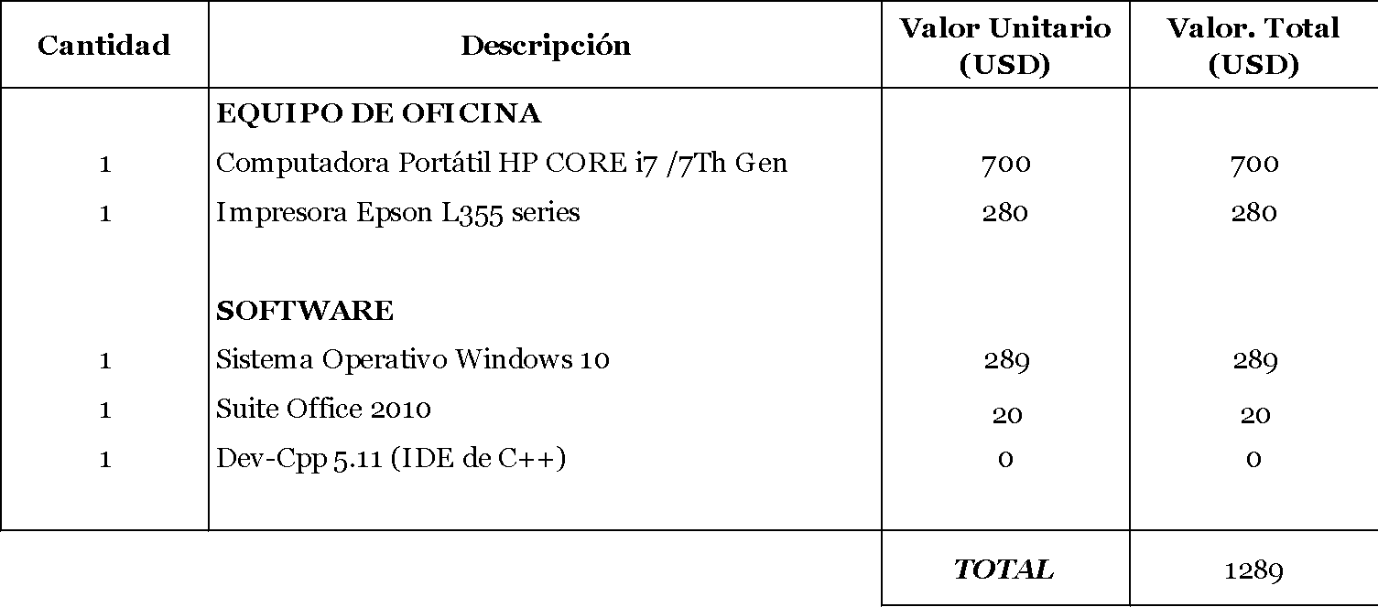

Tabla 1 Presupuesto del proyecto

Debe explicar los recursos necesarios para su proyecto y adicionalmente la viabilidad del punto 8.1. y 8.2

## 8.1 Humana

## 8.1.1 Tutor Empresarial

## 8.1.2 Tutor Académico

## 8.1.3 Estudiantes

## 8.2.0 Tecnológia

## 8.2.1 Hardware

## 8.2.2 Software

# 9 Conclusiones y recomendaciones

## 9.1 Conclusiones

## **9.2 Recomendaciones**

Este es uno de los capítulos fundamentales del documento. En él se trata en primer lugar de hacer una recapitulación del trabajo y un juicio crítico del mismo, tome en cuenta el cumplimiento de los objetivos mencionados anteriormente.

# 10 Planificación para el Cronograma:

Debe insertar una imagen clara y legible de la planificación del proyecto a desarrollar.

# 11 Bibliografía

Aquí debe indicar el listado de las referencias bibliográficas utilizadas en el documento. Para cada una de las citas que aparezcan en el documento, aquí debe aparecer el elemento correspondiente, con toda la información correspondiente al tipo de documento. No se referencia del mismo modo un artículo en revista, que un libro, o una página web. Lo más importante es que las referencias bibliográficas que utilice sean de calidad. Está prohibido utilizar Wikipedia o foros online, y es preferible que recurra a estudios publicados, libros o artículos en revistas especializadas. Utiliza el buscador de Google Scholar, especializado en publicaciones científicas, la biblioteca virtual de ESPE. Para manejar la bibliografía puede utilizar el gestor interno de Word, una herramienta externa como Zotero , y también revisar la normativa en páginas de referencia . Observe cómo se ha utilizado aquí notas a pie de página para indicar las páginas webs de estos productos y servicios. En este caso no se consideran referencias bibliográficas, porque no se ha utilizado la información contenida en las páginas para construir el trabajo, sino que simplemente indica la web de empresas o servicios. La URL siempre debe ir acompañada de algún texto descriptivo, como puede ver aquí.

Buscador Google Scholar: https://scholar.google.com

Página principal de la herramienta de gestión bibliográfica Zotero: https://www.zotero.org/

Una página interesante que recoge la normativa APA y presenta ejemplos para los diferentes tipos de documento es esta: http://normasapa.com/

• AcademiaAndroid. (2015, enero 8). academiaAndroid. From https://academiaandroid.com/android-studio-v1-caracteristicas-comparativa-eclipse/

**Anexos.**

**Anexo I. Crono**

**Anexo II. Matriz de identificación de requisitos Técnica 5W y 2H**

**Anexo III. Historia de Usuario (CU)**